Multiscale Modelling  
Raport z części aplikacji 8-10  
Tomasz Tomala

1. **Wybrana technologia**

Zdecydowano się na język Java, ponieważ język ten poza możliwością uruchomienia programu niezależnie od używanej platformy systemowej pozwala na łatwe tworzenie aplikacji wielowątkowych oraz w paradygmacie programowania obiektowego. W językach obiektowych w sposób przystępny można implementować wszelkiego rodzaju wzorce projektowe, które stanowią zestaw gotowych rozwiązań do wielu często występujących problemów związanych z projektowaniem aplikacji.

Do zaprojektowania graficznego interfejsu użytkownika wykorzystano pakiet JavaFX przy użyciu narzędzia Scene Builder. Pozwala on na wykorzystanie szerokiego wachlarza elementów kontrolnych oraz umożliwia w prosty i szybki sposób projektować i modyfikować cały interfejs przy użyciu techniki przeciągnij i upuść.

Aplikację stworzono przy użyciu IDE IntelliJ IDEA. Oferuje ono przejrzysty interfejs, pozwala na integrację z systemem kontroli wersji Git oraz umożliwia instalację dodatkowych wtyczek ułatwiających pracę programisty.

1. **Działanie aplikacji**

Stworzona aplikacja oferuje interfejs graficzny przedstawiony na Figure 1. Dodano nowe funkcjonalności, które znajdują się w zaznaczonych obszarach.

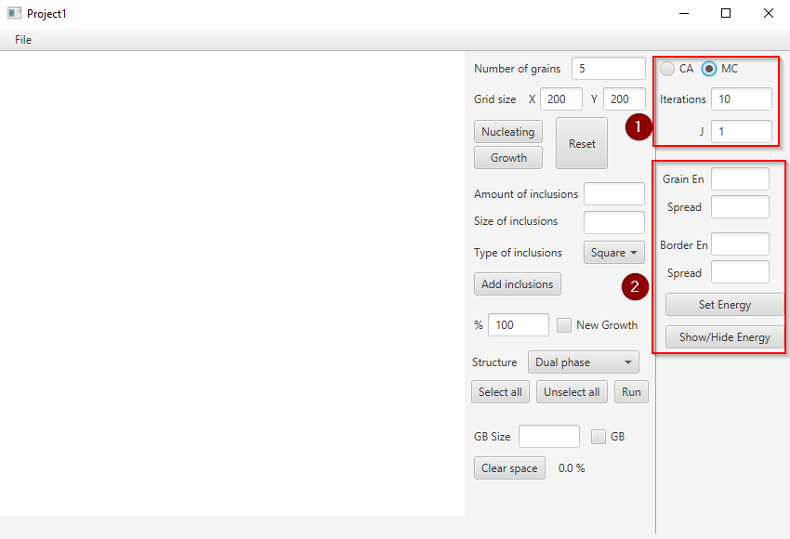

Figure - Przedstawienie nowych opcji GUI

Nowe obszary zawierają elementy kontrolne umożliwiające wykonywanie nowych operacji:

* Obszar nr 1 umożliwia: wybór typu symulacji, pomiędzy poprzednią i nową funkcjonalnością, oraz wybór parametrów symulacji Monte Carlo.
* Obszar nr 2 umożliwia: ustawienie parametrów energii, która zostanie rozdystrybuowana w ziarnach, uruchomienie tego procesu przyciskiem Set Energy, oraz wizualizacja energii za pomocą przycisku Show/Hide Energy.

Początkowy stan struktury po użyciu nowej metody Monte Carlo przedstawiony jest na Figure 2, struktura po 20 iteracjach widoczna jest na Figure 3, a po 100 iteracjach na Figure 4.

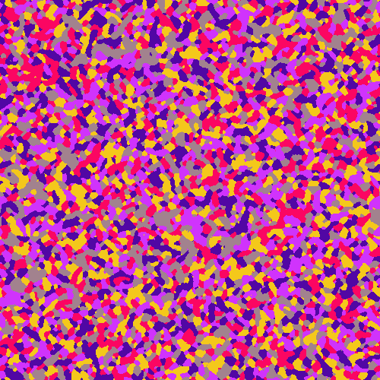

Figure 3 - stan struktury po 20 iteracjach

Figure 2 - początkowy stan struktury

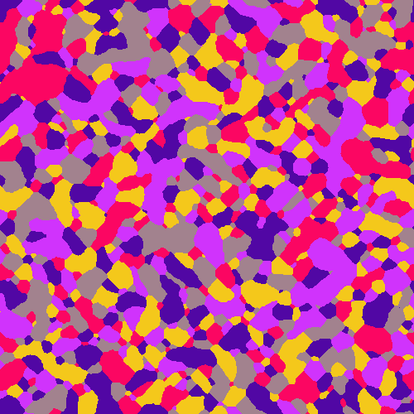

Figure 4 - stan struktury po 100 iteracjach

Struktura wypełniona została w losowy sposób pięcioma różnymi ziarnami. Każde ziarno posiada swój unikalny kolor. Widać to na Figure 2. Samo działanie metody Monte Carlo w kolejnych iteracjach widoczne jest na Figure 3 oraz Figure 4.

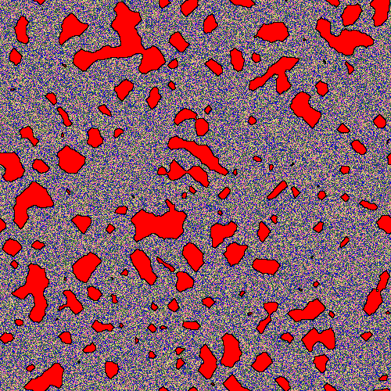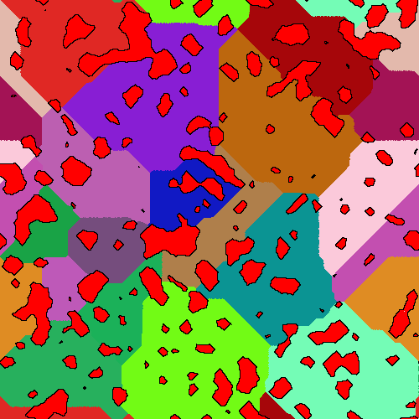Metoda Monte Carlo jest w stanie działać razem z funkcjonalnością ponownego rozrostu z elementami substructure oraz dual phase z poprzednich zajęć. Można ją również łączyć z podstawowym typem rozrostu ziaren. Widoczne jest to kolejno na Figure 5 oraz na Figure 6.

Figure 5 - ponowny rozrost metodą Monte Carlo

Figure 6 - ponowny rozrost metodą z poprzednich zajęć

Aplikacja oferuje także możliwość ustalenia energii w ziarnach. Widoczne jest to na Figure 7. Im ciemniejszy kolor komórki tym większą ma ona energię.

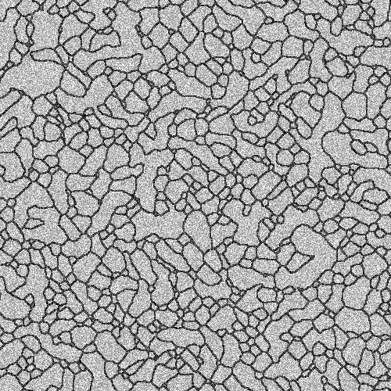

Figure 7 – zwizualizowana energia ziaren

Parametrami ustalenia energii sterować można używając 4 obszarów tekstowych z obszaru nr 2. Można ustawić poziom energii w ziarnach, na granicach ziaren oraz ich zaszumienie.

1. **Porównanie otrzymanych wyników z obrazem rzeczywistej mikrostruktury**

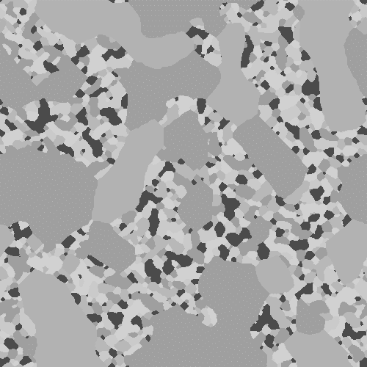Z wykorzystaniem stworzonej aplikacji podjęto próbę wygenerowania struktury podobnej do rzeczywistej. Pierwszy przykład rzeczywistej mikrostruktury przedstawiony jest na Figure 8. Obok na Figure 9 widoczna jest struktura wygenerowana w aplikacji na wzór struktury z Figure 8.

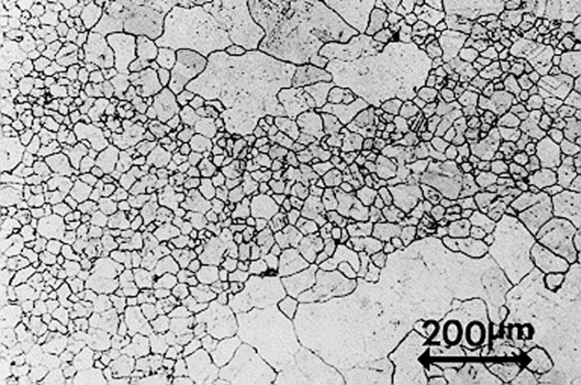

Figure 8 – pierwszy przykład rzeczywistej struktury[1]

Figure 9 - wygenerowana struktura w aplikacji na bazie rzeczywistej struktury pokazanej na Figure 8

Mikrostruktura pokazana na Figure 7 to Beryllium Copper poddany obróbce cieplnej i mechanicznej. W uzyskanej strukturze na Figure 8 widać podobieństwo do oryginału. Kształt większych oraz mniejszych ziaren jest podobny. Co więcej występują również wtrącenia zarówno wewnątrz ziaren jak i na ich granicach.

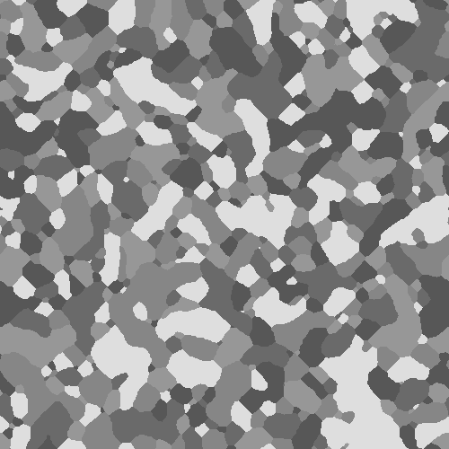Drugi przykład rzeczywistej mikrostruktury przedstawiony jest na Figure 10. Obok na Figure 11 widoczna jest struktura wygenerowana w aplikacji na wzór struktury z Figure 10.

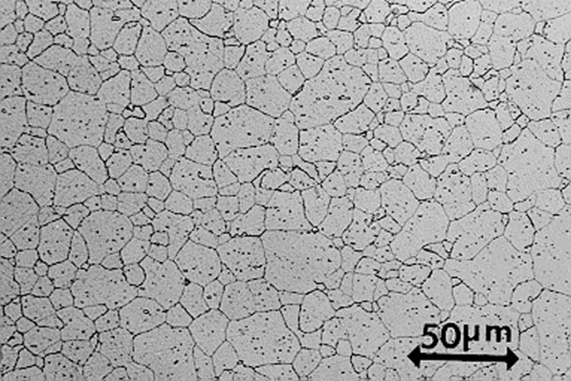

Figure 11 - wygenerowana struktura w aplikacji na bazie rzeczywistej struktury pokazanej na Figure 10

Figure 10 – drugi przykład rzeczywistej struktury[1]

Mikrostruktura pokazana na Figure 9 to Beryllium Copper poddany obróbce cieplnej i mechanicznej, jednak w odmienny sposób niż struktura na Figure 8. W uzyskanej strukturze na Figure 10 widać podobieństwo do oryginału. Kształt większych oraz mniejszych ziaren jest podobny. Co więcej występują również wtrącenia zarówno wewnątrz ziaren jak i na ich granicach.

1. **Źródła**

[1] https://www.copper.org/resources/properties/microstructure/be_cu.html